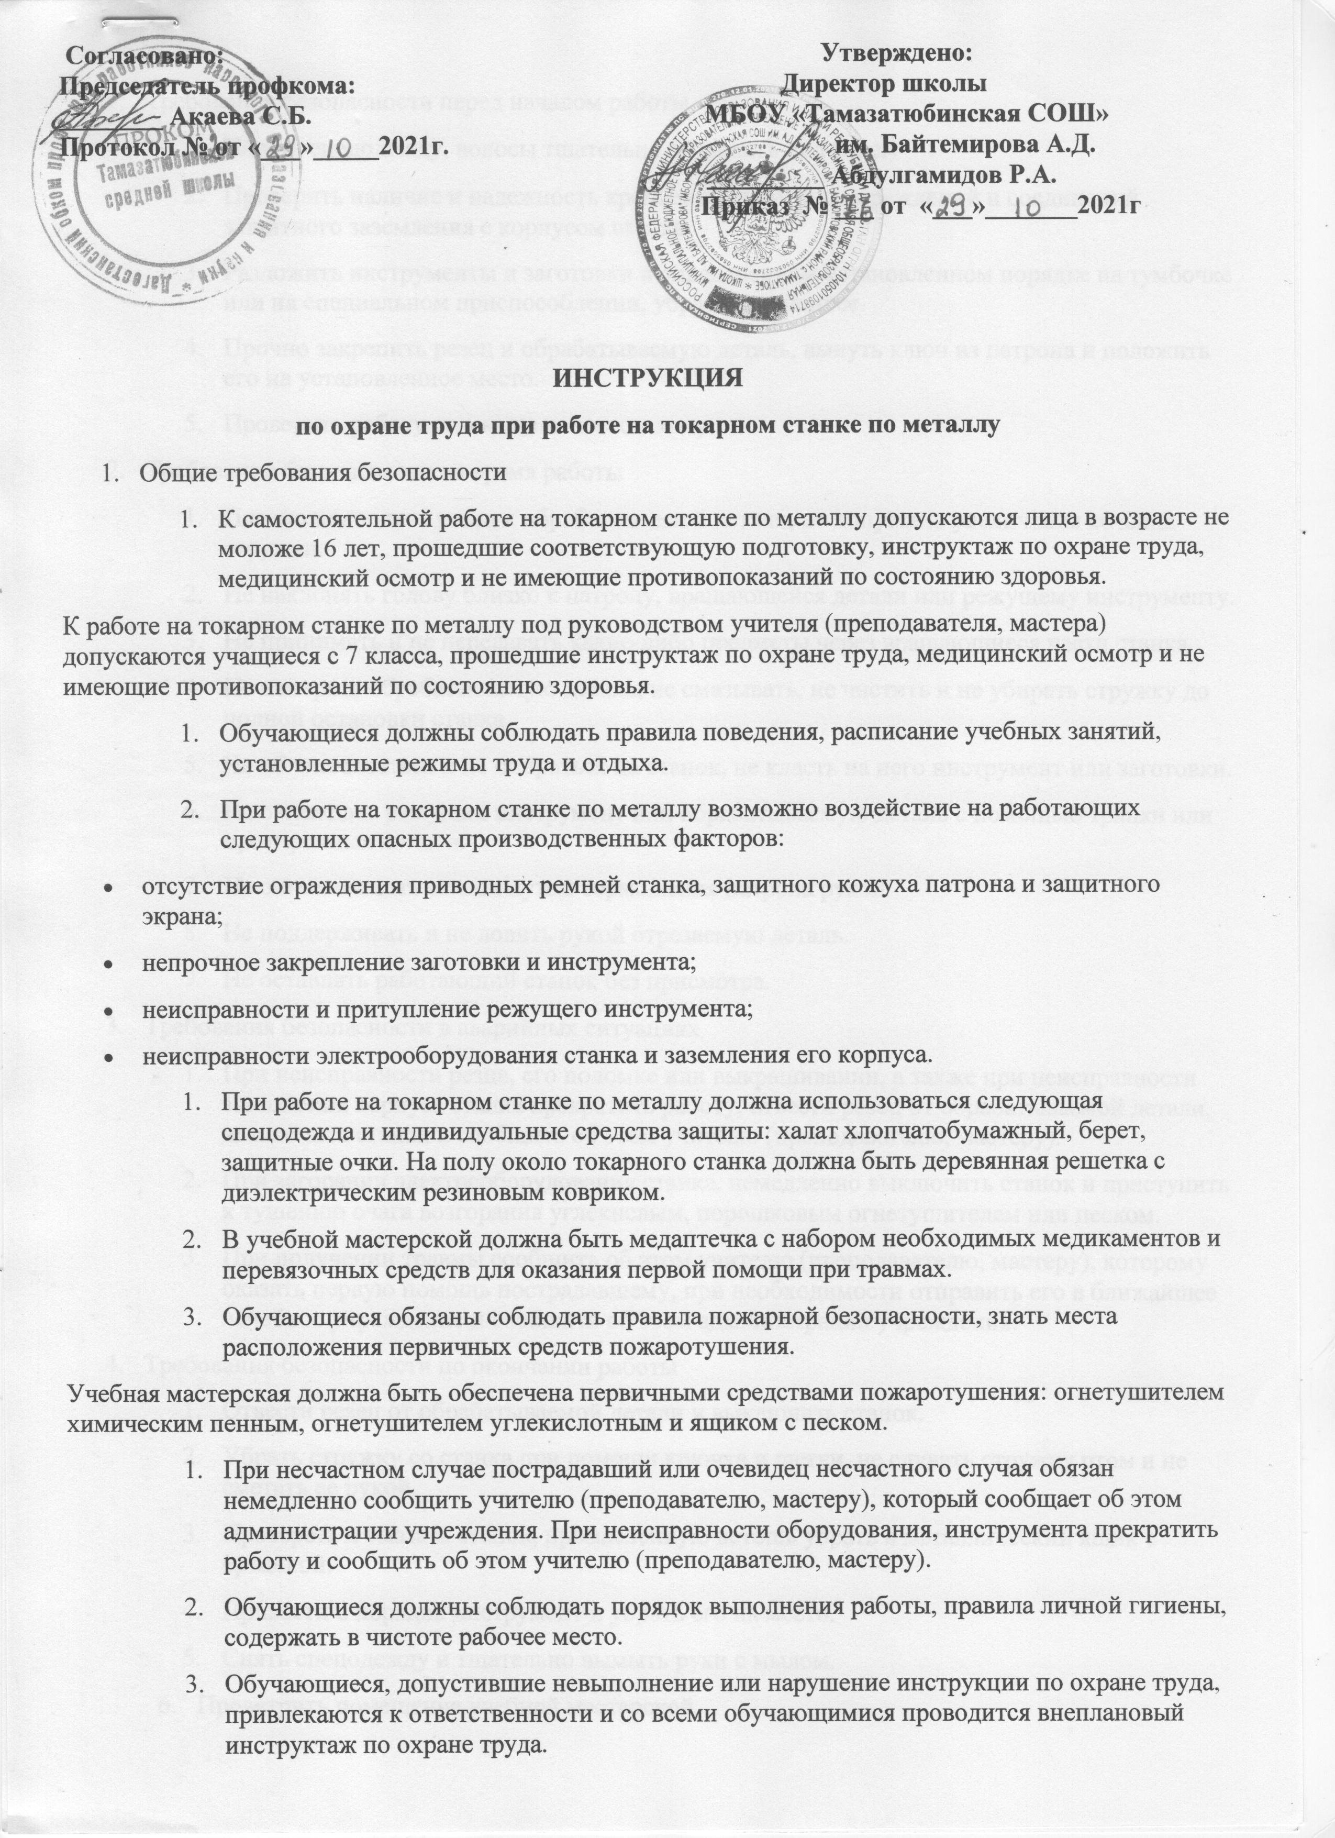

2.2. Проверить исправность инструмента и разложить его на свои места.

2.3. При рубке металла надеть защитные очки и проверить наличие защитной сетки на верстаке.

* 1. Проверить состояние тисков (губки тисков должны быть прочно закреплены, насечка их не сработана)
  2. Убрать с рабочего места все лишнее.

1. **Требование безопасности во время работы**

3.1. Прочно закрепить обрабатываемую деталь в тисках рычаг тисков опускать плавно, чтобы не травмировать руки.

3.2. Работу выполнять только исправным инструментом.

3.3. Во избежание травм следить за тем, чтобы:

- поверхность бойков молотков, кувалд была выпуклой, а не сбитой;

* инструмент, имеющий заостренные концы-хвостовики (напильники и другие), были снабжены деревянными, плотно насажанными ручками установленной формы, без сколов и трещин, с металлическими кольцами;
* ударные режущие инструменты (зубило, бородок, кернер, клейцмейсель и др.) имели не сбитую поверхность;
* зубило имело длину не менее 150 мм, причем оттянутая его часть равнялась 60-70 мм;
* при работе напильниками пальцы рук находились на поверхности напильника;
* при рубки металла была установлена защитная металлическая сетка с ячейками не более3 мм или индивидуальный экран.
  1. Во избежание травм не проверять пальцами рук качество опиливаемой поверхности.
  2. Отрезаемую при резании ножницами заготовку из листового металла придерживать рукой в рукавице.
  3. Использовать слесарный инструмент только по их прямому назначению.
  4. Не применять ключей, имеющих зев большого размера, чем гайка, не удлинять рукоятку ключа путем накладывания (захвата) двух ключей.

1. **Требования безопасности в аварийных ситуациях**

4.1. При выходе из строя рабочего инструмента прекратить работу и сообщить об этом учителю (преподавателю, мастеру)

4.2. При получении травмы сообщить об этом учителю (мастеру, преподавателю), который окажет первую помощь пострадавшему, при необходимости отправить его в ближайшее лечебное учреждение и сообщить об этом администрации учреждения.

4.3. При возникновении пожара немедленно эвакуировать обучающихся из помещения учебной мастерской, сообщить о пожаре администрации учреждения и в ближайшую пожарную часть и приступить к тушению пожара с помощью первичных средств пожаротушения.

1. **Требования безопасности по окончании работы**

5.1 Привести в порядок инструмент и рабочее место. Стружку и опилки не сдувать ртом и не смахивать рукой, а использовать для этой цели щетку-сметку.

5.2 Провести влажную уборку и проветрить помещение учебной мастерской.

5.3 Снять спецодежду и тщательно вымыть руки с мылом.